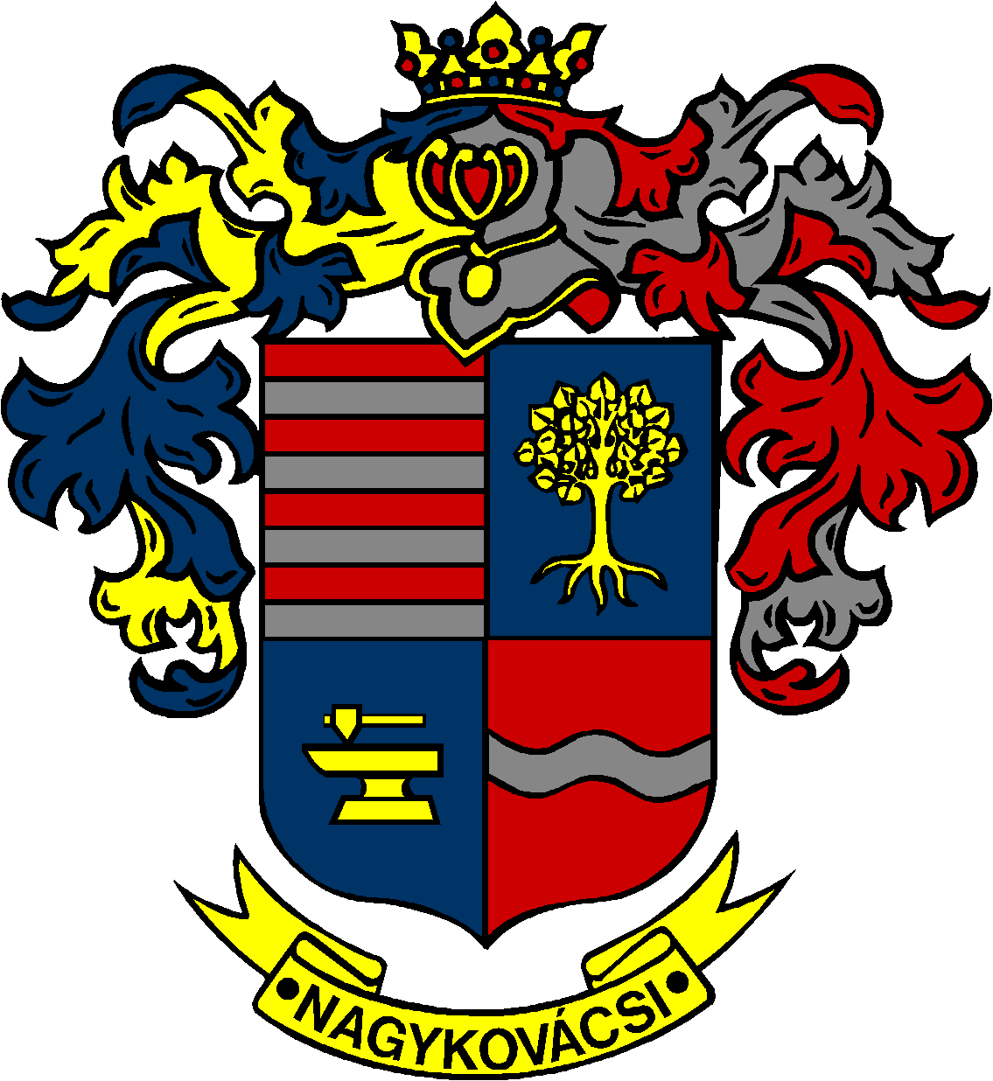

NAGYKOVÁCSI NAGYKÖZSÉG ÖNKORMÁNYZATA
HUMÁNPOLITIKAI BIZOTTSÁG

ELNÖKE

MEGHÍVÓ

Nagykovácsi Nagyközség Önkormányzata
Humánpolitikai bizottságának
ülésére

Az ülés helye: Öregiskola Közösségi Ház és Könyvtár
Időpontja: 2023. szeptember 11. (hétfő) 16 óra 30 perc

Napirend:
NYÍLT ülés:
- Döntés a Bursa Hungarica Felsőoktatási Önkormányzati Ösztöndíjpályázat 2024. évi fordulójához való csatlakozásról, valamint az elektronikus adatbázis használatáról E – 71
Előterjesztő: Kiszelné Mohos Katalin polgármester
Előadó: Grégerné Papp Ildikó jegyző
Tárgyalja: HB

- Hozzájárulás a Nagy-Szénás csúcsán elhelyezett kereszt helyreállításához E – 75
Előterjesztő: Kiszelné Mohos Katalin polgármester
Előadó: Grégerné Papp Ildikó jegyző
Tárgyalja: HB

Nagykovácsi, 2023. szeptember 7.

G. Furulyás Katalin s.k.
elnök

